Занятие кружка дополнительного образования «Мир цветов»
Дата | Тема занятия | Содержание занятия
20.11.2021г | Световые условия.  Тепловой режим. | 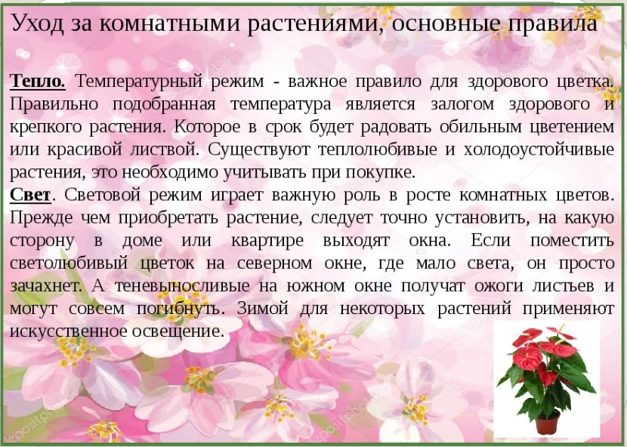  - Освещение.  Любому растению для полноценного развития необходим солнечный свет.  Свет растениям необходим для фотосинтеза и регуляции процессов роста. Если с точки зрения фотосинтеза растению все равно, получил ли за пару часов интенсивного света или 24 часа света слабого, то для процессов роста это большая разница. В феврале многие растения трогаются в рост. Освещение при этом чаще бывает слабым, в это время в средней полосе и севере России как правило бывают пасмурные дни. Растение же по увеличению длины дня, независимо от интенсивности освещения, определяет наступление весны и трогается в рост. Поэтому освещению надо придавать большое значение, особенно в период роста и при переходе к зимнему покою.  В соответствии с тем освещенностью комнаты, температурой в ней, следует подбирать светолюбивые или теневыносливые растения, теплолюбивые или растения, подходящие для прохладных помещений. Чтобы к растению на окне поступало больше света, стекла должны быть чистыми. Даже небольшой слой пыли забирает много света. Интенсивность освещения необходимо регулировать, исходя из потребностей растений. Цветы можно разместить на полу, на подиумах, на шкафах, полках и столиках, подвесить на стенах, у окон и дверей, на подоконниках.  Растения, рекомендуемые для северного окна:  · аспарагус перистый;  · венерин волос;  · драцена узколистная;  · калатея; кипарис;  · монстера;  · хамедорея высокая.  Растения, рекомендуемые для южного окна:  · диффенбахия;  · жасмин;  · кофейное дерево.  Растения, рекомендуемые для восточного окна: бегония; бересклет; узамбарская фиалка.  Растения, рекомендуемые для западного окна :  · бегония ;  · кордипина;  · фуркрея.  Искусственное освещение.  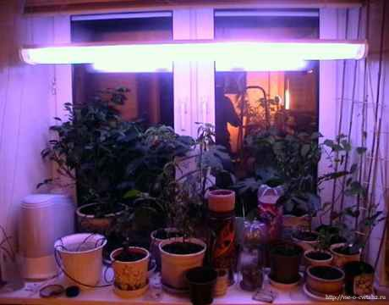  Для нормального развития всем растениям нужен свет. При его недостатке растения вытягиваются, теряют пеструю окраску листьев, плохо цветут. Особенно заметным становится недостаток света в короткие пасмурные дни поздней осени и зимы. Тут на помощь приходит электрическое освещение. Для улучшения световых условий в зимний период растениям, расположенным на подоконнике или вблизи окна, лампы включают на 4-6 часов. Выращивание растений при искусственном освещении позволяет получить гораздо более пышные декоративные растения, цветущие растения при этом могут цвести более длительно. Осветительную установку лучше всего приобрести в магазине, сейчас продаются светильники разнообразных моделей: подвесные, настенные или на штативах, прищепках, липучках. Однако, досвечивание не дает ожидаемого эффекта, если оно будет нерегулярным, т.к. включая лампы от случая к случаю вы только навредите растению, сбив его биоритмы.  Наиболее полезными являются сине-фиолетовые и оранжево-красные лучи. Оранжево-красные лучи в условиях оптимальной длины светового дня ускоряют развитие растений, а сине-фиолетовые способствуют вегетативному росту.  Для равномерности освещения нужно располагать лампы сверху над всей площадью, занятой растениями, но так, чтобы они не загораживали растения от естественного света и не мешали уходу за ними. При боковом освещении, так как растения вытягиваются в сторону источника света, желательно разместить лампы с двух сторон.  Выращиваемые в комнате растения располагают свои побеги и листья к свету (в сторону окна), поэтому для большей декоративности их периодически поворачивают по отношению к окну. Накапливающаяся на листьях пыль препятствует доступу света, поэтому растения нужно регулярно мыть, а опущенные листья очищать мягкой щеточкой.  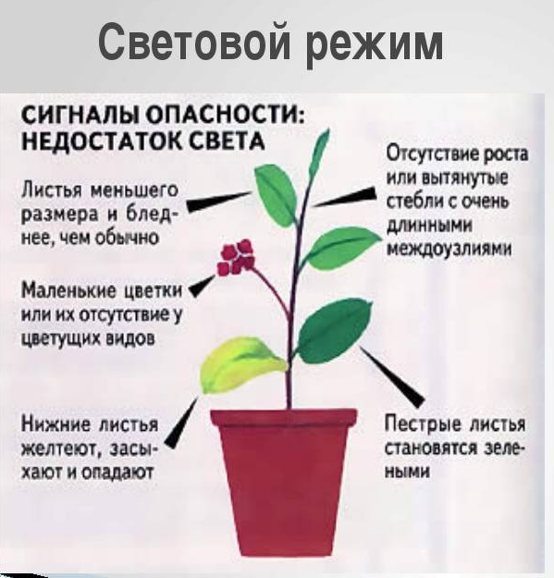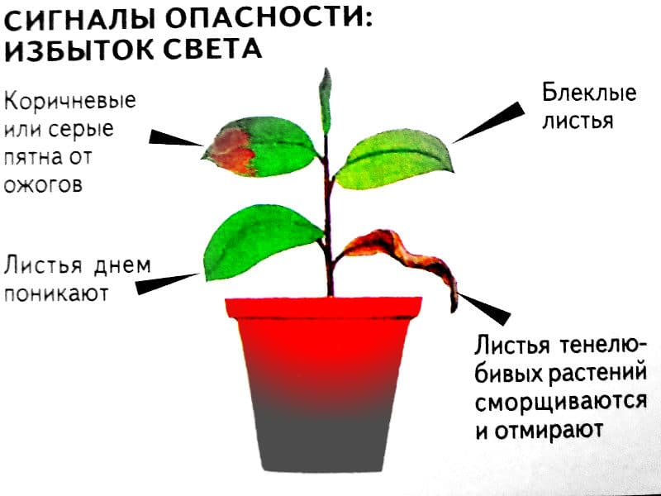  2. Температура.  В комнате в любое время года воздух находиться в движении. При размещении растений обязательно учитывайте особенности воздушных потоков. Для теплолюбивых растений к зиме необходимо заклеить оконные щели, сделать утепление, не стоит высокие и теплолюбивые растения размещать рядом с форточкой или балконной дверью.  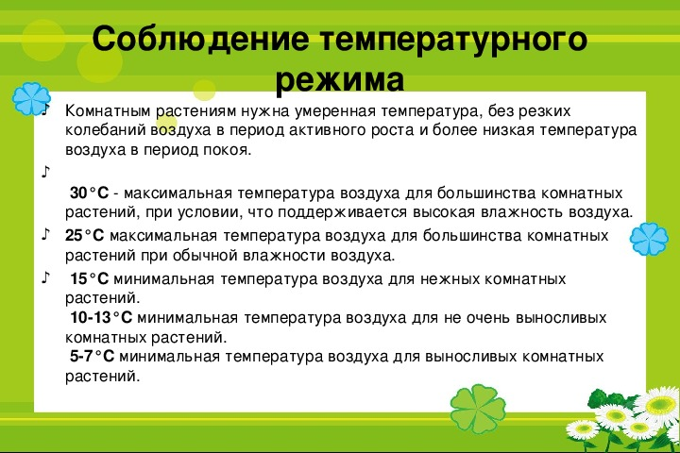  Требования комнатных растений к температуре различны в зависимости от того, в каких условиях они обитали на родине. Большинство тропических растений нуждаются зимой в температуре 18-20° С. Растения, происходящие из районов с субтропическим климатом, требуют зимой более прохладного содержания (8-16° С).  Обычно наибольшие трудности заключаются в содержании растений, требующих пониженных температур зимой. Создать такие условия в комнатах довольно сложно.  Если растения стоят на окне, их располагают ближе к стеклу, частично отгораживают от помещения шторой, приоткрывают форточку, ставят щит от жаркого воздуха отопительных батарей. Для крупных растений (например, цитрусовых) некоторые любители используют лоджии, застекляя их двойными рамами. Повышенные температуры, особенно зимой при недостатке света, вредны и для тропических растений. Если нет возможности снизить температуру, необходимо дать им дополнительное освещение. В летнее время перегрева можно избежать, затенив окно.  Температуру воздуха можно снизить проветриванием. При этом важно избегать прямых сквозняков, отрицательно сказывающихся на состоянии растений. При проветривании зимой во время морозов растения нужно отставлять от окна, в слабые морозы - закрывать бумагой, тканью. Проветривание не только регулирует температуру, но и обеспечивает приток свежего воздуха, в котором растения постоянно нуждаются.  Отрицательно сказывается на состоянии растений и снижение температуры по сравнению с нормой. Особенно чувствительны к этому тропические виды. Температура воздуха в помещении, где они находятся, не должна опускаться ниже 18° С. Часто страдают от переохлаждения растения, размещенные на окнах. Здесь температура почвы нередко опускается ниже комнатной. В таких условиях корни плохо усваивают воду и могут загнить.  Очень важно следить за ночными температурами. Ночью температура воздуха в помещении должна быть на 2-3° С (или даже на 5- 6° С) ниже дневной. При высоких ночных температурах расход питательных веществ на дыхание превышает их количество, накопленное днем в процессе ассимиляции. Растения не имеют резерва для дальнейшего роста, листья мельчают, нижние листья подсыхают и опадают, побеги вытягиваются.  Комнатные растения, особенно теплолюбивые, плохо переносят резкие перепады температур, которые обычны в больших залах, вестибюлях, фойе. В эти помещения подбирают растения менее требовательные к теплу. Резкие колебания температуры вызывают переохлаждение корней, образование пятен на листьях, их опадение.  